Niveau: CAP Unité : Mécanique 2
Secteur : 1 ; 2 ; 3 ; 4 Equilibre d’un solide soumis à 2 forces

RELATION ENTRE POIDS ET MASSE

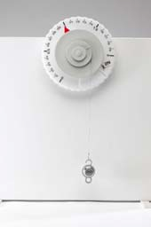
1) Réaliser le montage suivant :

2) Noter la valeur du poids

P1 =. . . . . . . . . . . . . . . . .

Appeler le professeur pour faire vérifier la mesure.

- Remplacer la masse de 100 grammes par les différentes masses du tableau, puis remplir le tableau:

Masse (en g) | 50 | 150 | 200
Masse (en kg) | 0,050
Poids (N)

$\frac{\text{Poids}(N)}{\text{Masse}(\text{kg})}$ (arrondir à l’unité)

Appeler le professeur pour faire vérifier.

4) Placer sur le graphique suivant les points ayant pour abscisse la masse en kg, et pour ordonné le poids en Newton.

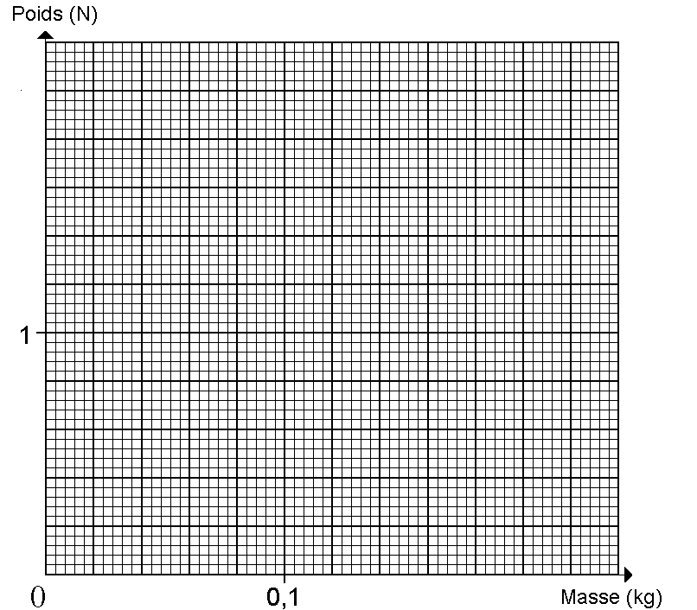

5) Le poids et la masse d’un objet sont liés par la relation (cocher la bonne case) :
m = P × g P = m × g P = m
g

6) Accrocher le solide (S) sur le dynamomètre et noter son poids.

PS = . . . . . . . . . . . . . . . .

7) En utilisant le graphique précédent, déterminer sa masse :

mS = . . . . . . . . . . . . . . . . .

8) Ranger le poste de travail.

Appeler le professeur pour faire vérifier votre poste de travail et remettre le document.

